青禾对话：

知名专家谈读书-宛晓春教授访谈

“古今来许多世家，无非积德。天地间第一人品，还是读书” 。在阅读载体多元化、阅读内容立体化的当下，应该如何选择适合自己的图书？如何有效地汲取书中的营养？如何在阅读中不断提升自我？这是我们面临的共同问题。
本期青禾对话，将邀请我校茶树生物学与资源利用国家重点实验室主任、茶与食品科技学院宛晓春教授与大家面对面交流，讲述读书经历，分享读书心得，探讨读书乐趣，答疑我们心中的“读书三问”。
让我们共话阅读之美，感受知识的力量，开启智慧之旅！期待您的参与！

时间：2024年4月25日9:00
地点：安徽农业大学图书馆一楼青禾书店
受访人简介：宛晓春博士，安徽农业大学教授，茶树生物学与资源利用国家重点实验室主任。享受国务院政府特殊津贴专家。在茶树生物学领域取得重大理论突破，首次完成中国种茶树的基因组序列信息解析，基于转录组学揭示茶树品质形成机理；建立茶叶化学分类国家标准，牵头制定《茶叶分类》国际标准，建立国际首个茶化合物库；牵头研制了全国第一条炒青绿茶连续化清洁化生产线，并扩展到大宗名优绿茶，该技术推广到全国绿茶产区并出口国外，促进了加工技术的整体提升，改变了我国绿茶加工依赖手工和单机作业的历史；创建了茶领域唯一的国家重点实验室，整体提升了我国茶学基础研究的水平和国际影响力。主持国家重大课题30余项，发表论文500余篇，其中230余篇在SCI源期刊发表，累计获国家发明专利和实用新型专利共计40项。出版专著《茶树次生代谢》《中国茶谱》，主编全国高校统编教材《茶叶生物化学》（第三版）。作为教育部教学指导委员会茶学学科组长，积极参与茶叶国际标准制定工作，先后两次作为代表团团长参加国际茶叶标准化会议，组织4项茶叶国际标准研究项目获得立项，提升了中国茶在国际范围内的影响力。获国家科技进步二等奖1项，国家教学成果二等奖2项。曾获国家人事部杰出专业技术人员一等功奖励，全国优秀科技工作者、“十一五”国家科技计划执行突出贡献奖，杰出中华茶人等众多荣誉。2023年5月30日，荣获第三届全国创新争先奖，2024年2月26日，荣获2022年度安徽省重大科技成就奖。
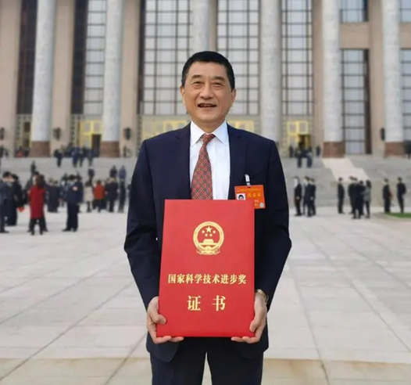

主办单位：党委宣传部、图书馆
备注：现场参与仅限受邀师生，视频剪辑后可通过校园网链接观看。

